苏州市 2020~2021学年第一学期学业质量阳光指标调研卷
高一化学
可能用到的相对原子质量∶ H1 B11 C12 N14 O16 Na23 S32 Fe56 Ba137
选择题 共 45分
单项选择题∶本题包括 15 小题，每小题3分，共计45 分。每小题只有一个选项符合题意。
1. 打赢蓝天保卫战，提高空气质量。下列物质不属于空气污染物的是
A. PM2.5 B. SO₂ C. O₂ D. CO
【答案】C
2. Cl₂与水发生反应 Cl₂十H₂O⇌HCl+HClO。下列表示相关微粒的化学用语正确的是
A. Cl⁻的结构示意图∶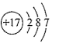 B. H₂O的结构式∶ H—O—H
C. HCl的电子式∶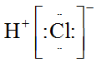 D. 中子数为18的氯原子∶
【答案】B
3. 2015年，中国科学家研究获得仅由硼原子组成的硼烯(结构如图)，下列说法正确的是
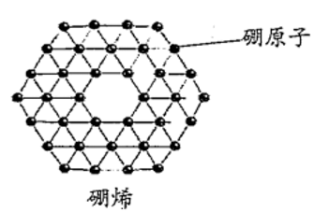
A. 硼烯是一种新型含硼化合物
B. 硼烯与金刚石的结构相似
C. 硼烯与石墨互为同素异形体
D. 硼烯的硼原子之间通过共价键结合
【答案】D
4. 室温下，下列各组离子在指定溶液中能大量共存的是
A. 01mol·L⁻¹Ba(OH)₂溶液∶
B. 0.1mol·L⁻¹HCl溶液∶
C. 0.1mol·L⁻¹CaCl₂溶液∶
D. 0.1mol·L⁻¹KMnO₄溶液∶
【答案】A
5. 按混合物、电解质和非电解质顺序排列的一组物质是
A. 氯化氢、醋酸、金属铜 B. 海水、氯化钾、硫酸钡
C. 食盐水、烧碱、氯化钙 D. 空气、硫酸钠、乙醇
【答案】D
6. 下列有关物质的性质与用途具有对应关系的是
A. Fe(OH)₃胶体具有吸附性，可用于净水
B. SO₂具有还原性，可用于纸浆漂白
C. 活性炭具有还原性，可用于除去冰箱异味
D. 浓 H₂SO₄具有脱水性，可用于干燥 Cl₂
【答案】A
7. 下列指定反应的离子方程式正确的是
A. 过量 CO₂通入 NaOH 溶液∶
B. 金属 Na与H₂O 反应∶
C. 用冷NaOH溶液吸收 Cl₂∶
D. 水垢中的 Mg(OH)₂与CH₃COOH反应∶
【答案】C
8. 下列制取 SO₂、验证其漂白性、收集 SO₂，并制备 CuSO₄·5H₂O 晶体装置和原理能达到实验目的的是
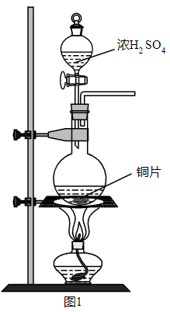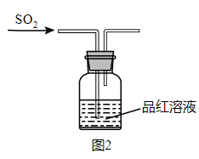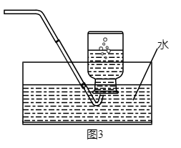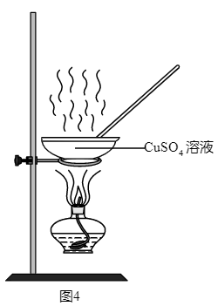
A. 图1：制取SO₂ B. 图2：验证SO₂漂白性
C. 图3：收集SO₂ D. 图4：蒸干溶液制备CuSO₄· 5H₂O晶体
【答案】B
9. 用固体配制0.100mol·L⁻¹溶液100mL，下列操作正确的是
A. 准确称量固体 10.60 g
B. 容量瓶中有水，不进行干燥处理
C. 溶解过程中有少量液体溅出烧杯外，再添加少量固体
D. 摇匀后发现凹液面低于刻度线，用胶头滴管继续滴加至刻度线
【答案】B
10. 下列关于Na、Mg、S、Cl元素及其化合物的说法正确的是
A. NaOH的碱性比 Mg(OH)₂ 的弱
B. 原子半径r∶ r(Cl)>r(S)>r(Na)
C. Cl₂得到电子的能力比 S 的弱
D. 原子的最外层电子数∶n(Cl)> n(S)> n(Mg)
【答案】D
11. 在给定条件下，下列选项所示的物质间转化不能实现的是
A. 饱和
B.
C.
D.
【答案】C
12. 实验室制备联氨(N₂H₄)的化学方程式为。下列说法正确的是
A. 标准状况下，11.2L水含有 0.5 mol 水分子
B. 3.2g N₂H₄含电子数约为 1.8×6.02×10²³
C. 常温下，消耗4.48LNH₃，理论上转移电子的数目约为0.2×6.02×10²³
D. 0.1 mol·L⁻¹NaClO 溶液中，Na⁺物质的量为 0.1 mol
【答案】B
13. 根据下列实验操作和现象所得到的结论正确的是
选项 | 实验操作和现象 | 实验结论
A | 向某溶液中加入NaOH溶液并加热，产生能使湿润红色石蕊试纸变蓝的气体 | 该溶液中一定含有
B | 向某白色粉末中滴加稀盐酸，产生能使澄清石灰水变浑浊的气体 | 该粉末一定是碳酸盐
C | 向CuSO₄溶液中加入铁粉，有红色固体析出 | 氧化性∶Fe²⁺>Cu²⁺
D | 用铂丝蘸取少量某溶液进行焰色反应，火焰呈黄色 | 该溶液中一定不含K⁺

A. A B. B C. C D. D
【答案】A
14. ClO₂和亚氯酸钠(NaClO₂)都是广泛使用的漂白剂、消毒剂。高浓度 ClO₂气体易发生爆炸，在生产、使用时需用其他气体进行稀释。某工厂生产 ClO₂和NaClO₂的工艺流程为∶
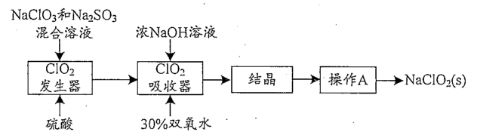
ClO₂发生器中反应为(未配平)，下列有关该反应的说法中，正确的是
A. 反应中 Na₂SO₃是氧化剂
B. 反应中 ClO₂是氧化产物
C. 每生成1 mol ClO₂转移2 mol 电子
D. 参加反应的NaClO₃和Na₂SO₃的物质的量之比为2:1
【答案】D
15. ClO₂和亚氯酸钠(NaClO₂)都是广泛使用的漂白剂、消毒剂。高浓度 ClO₂气体易发生爆炸，在生产、使用时需用其他气体进行稀释。某工厂生产 ClO₂和NaClO₂的工艺流程为∶
ClO₂发生器中反应为(未配平)，下列关于 NaClO₂生产流程的相关说法，不正确的是
A. 工业上将 ClO₂制成 NaClO₂固体，便于贮存和运输
B. “操作 A”包括过滤、洗涤、干燥
C. 吸收器中生成NaClO₂的离子方程式为∶
D. 生产时向 ClO₂发生器中通入空气，可避免发生危险
【答案】C
非选择题 共 55 分
16. 随着原子序数的递增，8种短周期元素原子半径的相对大小、最高正化合价或最低负化合价如图所示。请用相应的化学用语回答下列问题∶
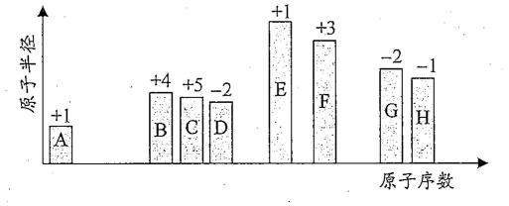
(1)元素F在元素周期表中的位置是_____
(2)元素D、G的简单气态氢化物中，热稳定性较差的是_____(填化学式)。元素G、H的最高价氧化物的水化物中，酸性较强的是_____(填化学式)。
(3)分子式为B₂A₆D的物质可能是乙醇，也可能是二甲醚，这两种有机物的相互关系是_____。
(4)化合物BD₂所含的化学键类型是______。由固态变为气态克服的微粒间作用力是______。
(5)化合物E₃C遇水反应生成氨气(NH₃)和一种强碱，反应的化学方程式为_____，氨气(NH₃)的电子式为_____。
【答案】 (1). 第3周期ⅢA族 (2). H₂S (3). HClO₄ (4). 同分异构体 (5). 共价键 (6). 分子间作用力或范德华力 (7). (8). 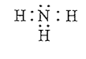
17. 海洋资源的综合利用是21世纪海洋开发利用的重点发展领域之一、
I．海水提溴∶ 从提取食盐后的母液中获得溴的流程如下∶
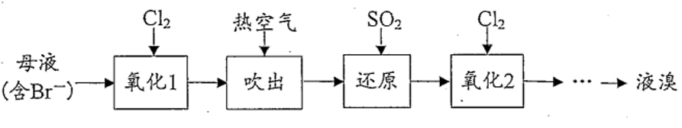
(1)工业上用电解饱和食盐水制 Cl₂，其化学方程式为________。与电源负极相连的电极上产生的气体是________。
(2)"还原"步骤中，SO₂被 Br₂氧化为，该反应的离子方程式为________。
II．海带提碘∶从海带浸出液中提取碘流程如下∶
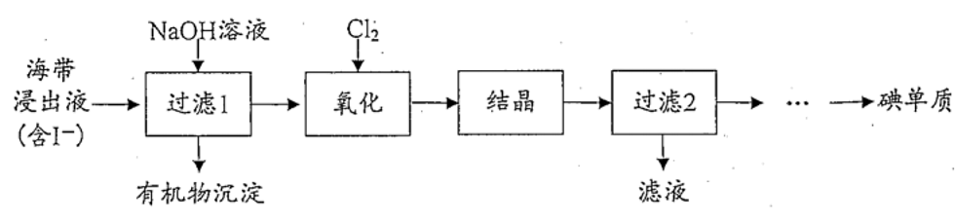
(3)实验室"过滤"操作通常使用的玻璃仪器包括烧杯、_______。
(4)“氧化”步骤发生反应离子方程式为______。
(5)设计简单的实验验证溴的非金属性比碘强∶ _______。(可选择的试剂∶ 溴水、碘水、NaBr 溶液、KI溶液、淀粉溶液、CCl₄)
【答案】 (1). 2NaCl+2H₂O2NaOH+H₂↑+Cl₂↑ (2). H₂ (3). (4). 玻璃棒、漏斗 (5). (6). 取少量KI溶液于试管中，加入淀粉溶液，再加入溴水，溶液变为蓝色(或取少量KI溶液于试管中，加入溴水，再加入CCl₄振荡，静置，溶液分层，下层呈紫色)
18. 硫代硫酸钠(Na₂S₂O₃)常用作纸浆漂白的脱氯剂。实验室可用下图装置制备少量Na₂S₂O_{3。}
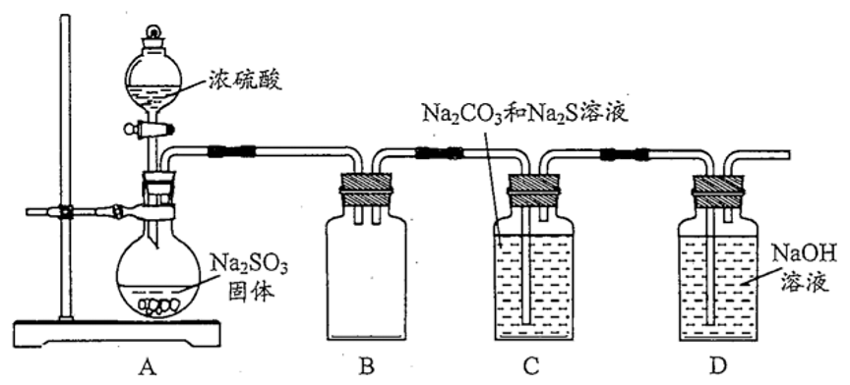
已知∶ ①BaS₂O₃难溶于水；
②Na₂S₂O₃在酸性溶液中发生反应
(1)装置A用于制备SO₂，其化学方程式为_____。装置B的作用是_____。
(2)装置C中反应生成Na₂S₂O₃的同时放出CO₂，其离子方程式为___，该反应中SO₂体现了____性(填“氧化”或“还原”)。
(3)装置C所得溶液经过结晶等操作获得的Na₂S₂O₃晶体中含有少量Na₂SO₄，检验其中含有Na₂SO₄的方法是∶ 取少量固体，______，静置，过滤，_____，有白色沉淀生成。
(4)装置 D的作用是_____
(5)为验证装置C中生成了 CO₂，下列所选的试剂组合和顺序合理的是____。
a.品红→NaOH溶液→澄清石灰水
b.酸性KMnO₄溶液→品红→澄清石灰水
c.NaOH 溶液→品红→澄清石灰水
【答案】 (1). (2). 防止倒吸 (3). (4). 氧化 (5). 加入足量稀盐酸 (6). 向滤液中加入少量 BaCl₂溶液 (7). 吸收 SO₂，防止污染空气 (8). b
19. 碱式硫酸铁(Fe元素为+3价)是一种新型高效絮凝剂。为确定该碱式硫酸铁的化学式，进行了如下实验∶
步骤 1.称取一定量样品完全溶于稀盐酸中，配成100.00mL溶液。
步骤2.取步骤1所得溶液25.00 mL，加入足量 BaCl₂溶液，充分反应，静置、过滤、洗涤、干燥，称得沉淀 2.330 g
步骤3.另取步骤1所得溶液25.00mL，加入足量的某试剂(与酸性KMnO₄溶液不反应)，将 Fe³⁺完全还原为 Fe²⁺，再向其中滴加 0.1000 mol·L⁻¹酸性 KMnO₄溶液，测得 Fe²⁺恰好完全反应时消耗 KMnO₄溶液 16.00 mL。
已知∶(未配平)
通过计算确定该碱式硫酸铁的化学式 ______。(写出计算过程)
【答案】Fe₄(OH)₂(SO₄)₅

本试卷的题干、答案和解析均由组卷网（http://zujuan.xkw.com）专业教师团队编校出品。
登录组卷网可对本试卷进行单题组卷、细目表分析、布置作业、举一反三等操作。

试卷地址：在组卷网浏览本卷

组卷网是学科网旗下的在线题库平台，覆盖小初高全学段全学科、超过900万精品解析试题。
关注组卷网服务号，可使用移动教学助手功能（布置作业、线上考试、加入错题本、错题训练）。


学科网长期征集全国最新统考试卷、名校试卷、原创题，赢取丰厚稿酬，欢迎合作。
钱老师 QQ：537008204 曹老师 QQ：713000635

